Synthèse : Internet_of_Behaviors_A_Survey

Article de juillet 2023

Revue des aspects fondamentales de l’IoB

Développement de l’IoT, interconnexion des gens, machines et objets partout et tout le temps. Changement de société : de l’information à l’intelligence.

Marché de l’IoT = plus de mille milliards en 2025 avec taux de croissance annuel de 11,4%

Chine : plus grand marché pour l’IoT

Plus on dispose de données, plus on peut obtenir d’informations sur le comportement de l’utilisateur.

IoB = comportements, intérêts et préférences des utilisateurs

Gote Nyman, professeur de psychologie à l'Université d'Helsinki, a été le premier à introduire le concept de l'Internet des comportements (IoB). Nyman a développé l'idée que les comportements peuvent être extraits de données riches pour comprendre les intentions humaines et prédire les actions dans le monde connecté. Il a proposé que chaque modèle de comportement significatif soit associé à une adresse IoB spécifique, permettant ainsi d'analyser ces modèles pour en tirer des connaissances dans divers domaines

Gartner a souligné en 2019 et 2020 l'importance croissante de l'IoB, le qualifiant de tendance technologique stratégique clé mettant l'accent sur la collecte, le traitement et l'analyse des données générées par les activités quotidiennes des individus. Selon les prévisions de Gartner, d'ici 2025, plus de la moitié de la population mondiale sera exposée à au moins un programme IoB, qu'il soit commercial ou gouvernemental.

Utilisation de méthodes de data mining, machine learning, deep learning, explainable AI dans la recherche sur les comportements des utilisateurs.

Exemples d’implémentation : surveillance de foule, gestion des files d'attente, réduction de la consommation d'énergie en influençant les comportements des utilisateurs, système éducatif et performance des étudiants, prédiction sur l’état de santé (COVID en Chine)

## **1 De l’IoT à l’IoB**

**1.1 Comprendre l’Iot**

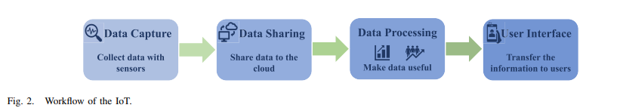

**1.2 L’IoB, une extension de l’IoT**

La différence est dans l’analyse des données : prise en compte du comportement et intentions, analyse des patterns, l’influence sur l’utilisateur et capacité à tirer des conclusions selon les circonstances et prendre des décisions.

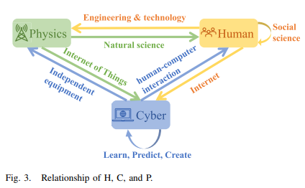

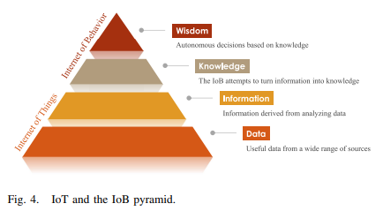

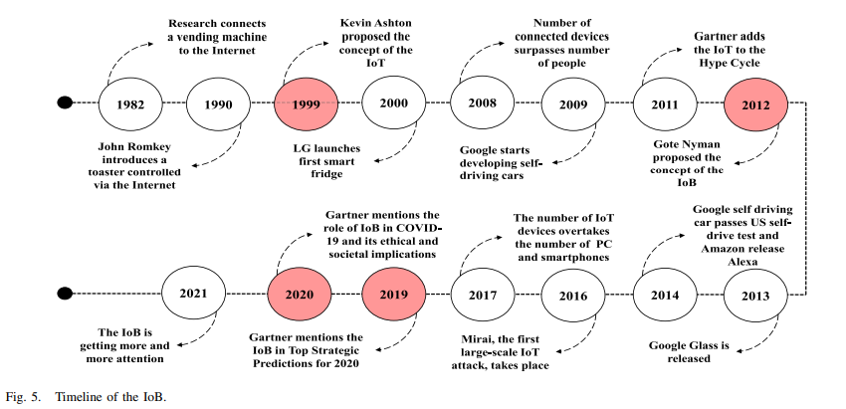

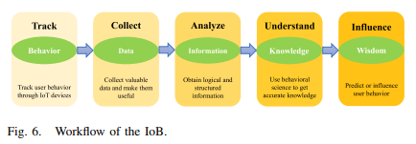

## **2 Caractéristiques de l’IoB**

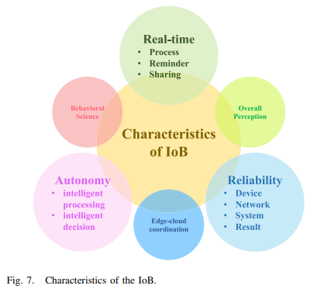

**2.1 En temps réel**

Données en continu, stable et fiable, analyse en temps réel, prise de décision rapide, vitesse élevé, faible latence et action avec haute précision, stockage, mise à jour et partage des données

**2.2 Autonomie**

Prise de décision automatisée, traitement des données comportementales, application d'algorithmes d'apprentissage automatique (ML) et d'intelligence artificielle (AI) pour comprendre et prédire les comportements des utilisateurs quelque soit la forme des données.

**2.3 Fiabilité**

* Fiabilité des appareils : batterie, mémoire et puissance de calcul.

Méthodes de cryptage légères, sécurité, anomalies

* Fiabilité du réseau : faible latence, l'intégrité et la sécurité des transmissions de données, sécurité.
* Fiabilité du système : disponibilité élevée, récupération rapide/automatique en cas de panne, sauvegarde des données en temps réel et gestion des données massives.

## **3 Applications de l’IoB**

**3.1 Médecine**

* COVID : surveiller et influencer les comportements des individus dans des lieux à forte fréquentation afin de garantir le respect des mesures de prévention et de contrôle, comme le port du masque et la distanciation sociale, tracer les mouvements des individus et les historiques de contact pour une meilleure gestion des épidémies (Chine)
* Soins : dispositifs IoT pour surveiller en continu les indicateurs de santé des individus, détecter les anomalies et émettre des alertes précoces aux utilisateurs et aux médecins, surveiller le comportement des personnes âgées et détecter les changements liés à des maladies permettant une intervention précoce et des mesures de traitement personnalisées

**3.2 Business**

* Marketing : comprendre, analyser et influencer les comportements et les attitudes des consommateurs à l'égard de leurs produits et services, produire des produits populaires, optimiser l'expérience utilisateur et promouvoir leurs services et produits
* Publicité : améliorer l'expérience utilisateur et publicité ciblée, recommandation du contenu basé sur l'historique de visionnage des utilisateurs

**3.3 Education**

* Enseignants et étudiants : collecter des données sur les comportements d'apprentissage des étudiants, tels que la concentration et les performances, proposer des méthodes d'apprentissage personnalisées et des suggestions efficaces pour les étudiants.

La santé des étudiants peut être surveillée régulièrement pour détecter les signes de dépression ou de comportements auto-destructeurs, permettant aux enseignants d'intervenir rapidement.

* Les salles de classe intelligentes équipées de capteurs et de reconnaissance faciale permettent aux enseignants de suivre les performances des étudiants et de modifier leurs méthodes d'enseignement en fonction des retours en temps réel, offrant ainsi un enseignement plus flexible et personnalisé.

La technologie NFC et les étiquettes RFID permettent le suivi des présences des étudiants et la gestion efficace des salles de classe.

**3.4 Transport**

* Conduite sécuritaire : évaluer en temps réel la sécurité des comportements de conduite des conducteurs et prévenir les comportements à haut risque, comprendre les habitudes de conduite du conducteur et à évaluer les risques du comportement de conduite actuel, détecter l'état physique anormal du conducteur en temps opportun et fournir la sécurité en contrôlant la vitesse du véhicule
* Conduite écologique : éviter la vitesse excessive et la conduite agressive, surveiller en continu les conditions de conduite, et les paramètres surveillés comprennent généralement la consommation de carburant, la vitesse et les conditions de la route et de la circulation, fournir au conducteur des commentaires sur la performance de conduite et des suggestions d'amélioration, et aider le conducteur à se débarrasser des mauvaises habitudes de conduite
* Assurance basée sur l'utilisation : selon le véritable niveau de risque du conducteur

**3.5 Environnements intelligents**

* Bâtiments intelligents : l’influence du comportement des occupants sur la gestion de l'énergie ou réaliser des réformes technologiques tout en maintenant les habitudes originales des utilisateurs
* Maison intelligente : les systèmes automatisés offrent du confort aux occupants avec une fonction d'adaptation automatique, collecter et d'analyser les conditions physiologiques pertinentes de l'occupant et les données d'activité quotidienne, ainsi que de donner des recommandations personnalisées, alerter un soignant

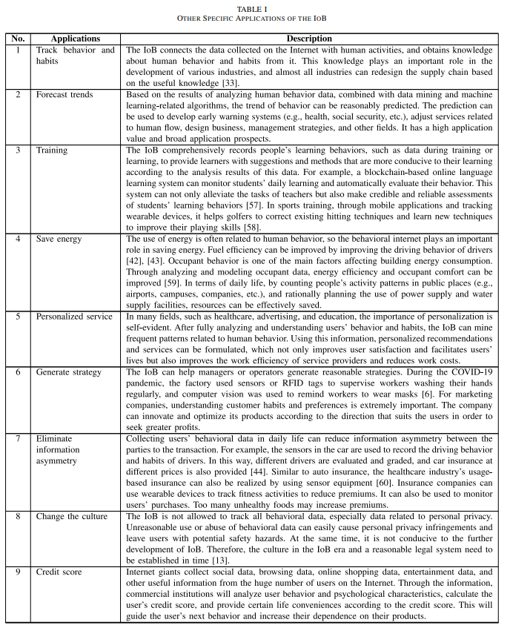

## **4 Tendances**

Le développement de la 5G, le cloud computing, l'IA, l'IoT, la numérisation et le big data ont entraîné une augmentation significative du trafic de données mondial. La prolifération des appareils IoT génère d'énormes quantités de données.

Sur le plan technique, l'IoB nécessite l'intégration des connaissances en psychologie et en sociologie avec l'analyse de données volumineuses, l'IA et d’autres technologies pour traiter efficacement les données et en tirer des résultats significatifs.

Sur le plan éthique et légal, la diffusion et l'utilisation des données comportementales soulèvent des préoccupations en matière de confidentialité et de sécurité.

4.1 **From Data to Information, Knowledge, and Wisdom**

La partie la plus fondamentale et précieuse de l'IoB sont les données comportementales.

* Collecte et gestion de données multi-sources : provenant de plusieurs appareils, la collecte de données comportementales doit être exhaustive, précise et en temps réel en garantissant l'intégrité et la fiabilité des sources de données. Le système doit mener une gestion efficace et intelligente des différentes plates-formes, structures et types de données, et construire des bases de données adaptées à différents types de données.
* Traitement normalisé et analyse prospective : Pour les données brutes présentant différentes structures, l'IoB doit concevoir un plan de normalisation des données raisonnable et quantifier différents patterns de comportement de manière claire et évolutive.

À travers la technologie de nettoyage et de traitement des données, en combinant psychologie et sociologie, une modélisation raisonnable est effectuée pour évaluer la prédictibilité des résultats de la fouille de données.

* Visualisation et partage des résultats

**4.2 Combinaison de l’IoB et d’autres technologies**

* Big Data : l'IoB générera et capturera une grande quantité de données précieuses et utiles. Le big data et la puissance de calcul sont la base de l'IoB. Avec l'augmentation du nombre d'applications et d'appareils à traiter, l'analyse des flux de données massives provenant de capteurs et d'appareils deviendra certainement un domaine important de recherche en fouille de données. Les nœuds fog et les systèmes cloud sont utilisés pour mettre en œuvre des services basés sur les données et relever les défis de la complexité et des besoins en ressources pour le traitement, le stockage et l'analyse de données en ligne et hors ligne.
* AI : créer une machine intelligente capable de réagir de manière similaire à l'intelligence humaine via la perception, l'apprentissage, le raisonnement et la résolution de problèmes de manière autonome, l'analyse d'une grande quantité de données comportementales dans l'IoB. De plus, en tant que science intégrant la psychologie, l'IA aura un avantage dans le traitement des données liées aux personnes.
* Blockchain : peut aider à résoudre la plupart des défauts structurels de l'IoB en offrant des fonctions de décentralisation, d'autonomie, d'auditabilité, de chiffrement des données, sécurité, confidentialité etc… Elle peut également assurer la transformation de l'architecture initialement centralisée en une architecture distribuée, améliorer la scalabilité et la tolérance aux pannes du système et garantir la fiabilité des données pour un fonctionnement autonome des appareils.
* Digital Twin : modéliser de manière numérique et précise le système IoB, synchroniser les informations d'état en temps réel et établir une cartographie de connexion entre les données de détection et le modèle numérique.
* 5G/6G : besoin de nouvelles normes de performance à l'avenir pour répondre aux demandes de connexion massive, de couverture de communication sans fil et de latence ultra basse, et garantir la sécurité et la fiabilité pour les capacités d'analyse en temps réel

**4.3 Challenges**

* Cybersécurité : risque de perte ou de manipulation d'informations importantes en raison d'attaques sur le réseau
* Vie privée, éthique et cadre juridique : protection des données comportementales des personnes, détermination de l'étendue et de la portée appropriées de la collecte de données, la garantie du stockage fiable des données et l'utilisation raisonnable des données. Il est également crucial de créer des lois et des réglementations pertinentes pour protéger les droits et intérêts légitimes des utilisateurs, tels que les droits à la vie privée.

**Voir les liens 45 à 51**